2000年全国初中数学竞赛试题解答
一、选择题（只有一个结论正确）
1、设的平均数为M，的平均数为N，N，的平均数为P，若，则M与P的大小关系是（ ）。
（A）M＝P；（B）M＞P；（C）M＜P；（D）不确定。
答：（B）。∵M＝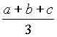，N＝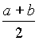，P＝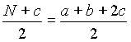，M－P＝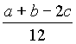，∵，∴＞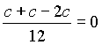，即M－P＞0，即M＞P。
2、某人骑车沿直线旅行，先前进了千米，休息了一段时间，又原路返回千米（），再前进千米，则此人离起点的距离S与时间t的关系示意图是（ ）。
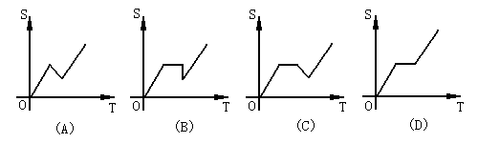
答：（C）。因为图（A）中没有反映休息所消耗的时间；图（B）虽表明折返后S的变化，但没有表示消耗的时间；图（D）中没有反映沿原始返回的一段路程，唯图（C）正确地表述了题意。
3、甲是乙现在的年龄时，乙10岁；乙是甲现在的年龄时，甲25岁，那么（ ）。
（A）甲比乙大5岁；（B）甲比乙大10岁；（C）乙比甲大10岁；（D）乙比甲大5岁。
答：（A）。由题意知3×（甲－乙）＝25－10，∴甲－乙＝5。
4、一个一次函数图象与直线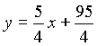平行，与轴、轴的交点分别为A、B，并且过点（－1，－25），则在线段AB上（包括端点A、B），横、纵坐标都是整数的点有（ ）。
（A）4个；（B）5个；（C）6个；（D）7个。
答：（B）。在直线AB上，横、纵坐标都是整数的点的坐标是＝－1＋4N，＝－25＋5N，（N是整数）．在线段AB上这样的点应满足－1＋4N＞0，且－25＋5N≤0，∴≤N≤5，即N＝1，2，3，4，5。
5、设分别是△ABC的三边的长，且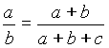，则它的内角∠A、∠B的关系是（ ）。
（A）∠B＞2∠A；（B）∠B＝2∠A；（C）∠B＜2∠A；（D）不确定。
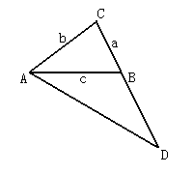
答：（B）。由得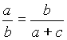，延长CB至D，使BD＝AB，于是CD＝，在△ABC与△DAC中，∠C为公共角，且BC:AC＝AC:DC，∴△ABC∽△DAC，∠BAC＝∠D，∵∠BAD＝∠D，∴∠ABC＝∠D＋∠BAD＝2∠D＝2∠BAC。
6、已知△ABC的三边长分别为，面积为S，△A₁B₁C₁的三边长分别为，面积为S₁，且，则S与S₁的大小关系一定是（ ）。
（A）S＞S₁；（B）S＜S₁；（C）S＝S₁；（D）不确定。
答：（D）。分别构造△ABC与△A₁B₁C₁如下：①作△ABC∽△A₁B₁C₁，显然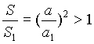，即S＞S₁；②设，则，S＝10，，则S₁＝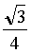×100＞10，即S＜S₁；③设，则，S＝10，，则，S₁＝10，即S＝S₁；因此，S与S₁的大小关系不确定。
二、填空题
7、已知：，那么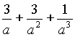＝________。
答：1。∵，即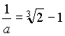。∴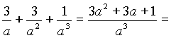
。
8、如图，在梯形ABCD中，AB∥DC，AB＝8，BC＝6，∠BCD＝45°，∠BAD＝120°，则梯形ABCD的面积等于________。
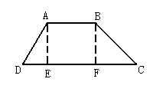
答：66＋6（平方单位）。作AE、BF垂直于DC，垂足分别为E、F，由BC＝6，∠BCD＝45°，得AE＝BF＝FC＝6。由∠BAD＝120°，得∠DAE＝30°，因为AE＝6得DE＝2，AB＝EF＝8，DC＝2＋8＋6＝14＋2，∴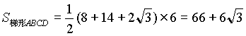。
9、已知关于的方程的根都是整数，那么符合条件的整数有________个。
答：5。①当时，；②当时，易知是方程的一个整数根，再由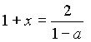且是整数，知，∴；由①、②得符合条件的整数有5个。
10、如图，工地上竖立着两根电线杆AB、CD，它们相距15米，分别自两杆上高出地面4米、6米的A、C处，向两侧地面上的E、D；B、F点处，用钢丝绳拉紧，以固定电线杆。那么钢丝绳AD与BC的交点P离地面的高度为________米。
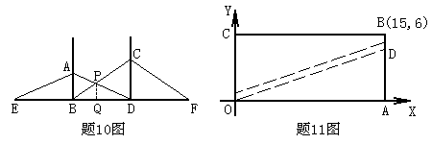
答：2.4米。作PQ⊥BD于Q，设BQ＝米，QD＝米，PQ＝米，由AB∥PQ∥CD，得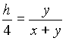及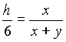，两式相加得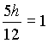，由此得米。即点P离地面的高度为2.4米。（注：由上述解法知，AB、CD之间相距多远，与题目结论无关。）
11、如图，在直角坐标系中，矩形OABC的顶点B的坐标为（15，6），直线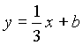恰好将矩形OABC分成面积相等的两部分，那么＝________。
答：。直线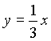通过点D（15，5），故BD＝1。当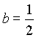时，直线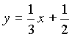通过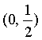，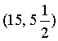两点，则它恰好将矩形OABC分成面积相等的两部分。
12、某商场经销一种商品，由于进货时价格比原进价降低了6.4％，使得利润率增加了8个百分点，那么经销这种商品原来的利润率是________。
（注：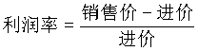×100％）
答：17％。设原进价为元，销售价为元，那么按原进价销售的利润率为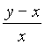×100％，原进价降低6.4％后，在销售时的利润率为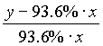×100％，依题意得：
×100％＋8％＝×100％，解得＝1.17，故这种商品原来的利润率为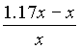×100％＝17％。
三、解答题
13、设是不小于的实数，使得关于的方程有两个不相等的实数根。
（1）若，求的值。
（2）求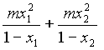的最大值。
解：因为方程有两个不相等的实数根，所以
，∴。根据题设，有。
（1）因为
，即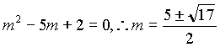。
由于，故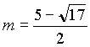。
（2）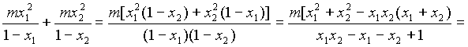
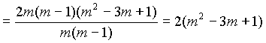。
设上是递减的，所以当时，取最大值10。故的最大值为10。
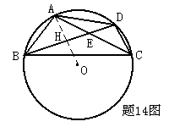
14、如上图：已知四边形ABCD外接圆O的半径为2，对角线AC与BD的交点为E，AE＝EC，AB＝AE，且BD＝2，求四边形ABCD的面积。
解：由题设得AB²＝2AE²＝AE·AC，∴AB:AC＝AE:AB，又∠EAB＝∠BAC，∴△ABE∽△ACB，∴∠ABE＝∠ACB，从而AB＝AD。连结AD，交BD于H，则BH＝HD＝。
∴OH＝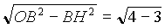＝1，AH＝OA－OH＝2－1＝1。
∴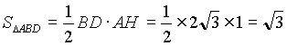，∵E是AC的中点，∴，
，∴，∴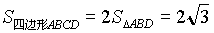。
15、一幢33层的大楼有一部电梯停在第一层，它一次最多能容纳32人，而且只能在第2层至第33层中的某一层停一次。对于每个人来说，他往下走一层楼梯感到1分不满意，往上走一层楼梯感到3分不满意。现在有32个人在第一层，并且他们分别住在第2至第33层的每一层，问：电梯停在哪一层，可以使得这32个人不满意的总分达到最小？最小值是多少？（有些人可以不乘电梯而直接从楼梯上楼）
解：易知，这32个人恰好是第2至第33层各住1人。
对于每个乘电梯上、下楼的人，他所住的层数一定大于直接走楼梯上楼的人所住的层数。事实上，设住第层的人乘电梯，而住第层的人直接走楼梯上楼，。交换两人上楼方式，其余的人不变，则不满意总分不增，现分别考虑如下：
设电梯停在第层。
①当时，若住第层的人乘电梯，而住第层的人直接走楼梯上楼，则这两者不满意总分为；交换两人上楼方式，则这两者不满意总分也为。
②当时，若住第层的人乘电梯，而住第层的人直接走楼梯上楼，则这两者不满意总分为；交换两人上楼方式，则这两者不满意总分也为。
③当时，若住第层的人乘电梯，而住第层的人直接走楼梯上楼，则这两者不满意总分为；交换两人上楼方式，则这两者不满意总分为，前者比后者多。
④当时，若住第层的人乘电梯，而住第层的人直接走楼梯上楼，则这两者不满意总分为；交换两人上楼方式，则这两者不满意总分为，前者比后者多。
⑤当时，若住第层的人乘电梯，而住第层的人直接走楼梯上楼，则这两者不满意总分为；交换两人上楼方式，则这两者不满意总分为，前者比后者多。
今设电梯停在第层，在第一层有人直接走楼梯上楼，那么不满意总分为：
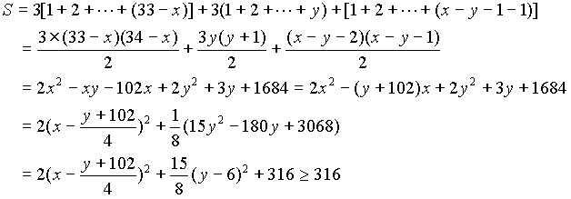
当＝27，＝6时，＝316。
所以，当电梯停在第27层时，这32个人不满意的总分达到最小，最小值为316分。

